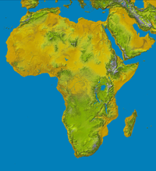
Муниципальное казенное дошкольное образовательное учреждение д/с №2 «Ласточка» общеразвивающего вида городского поселения - г. Семилуки Воронежской области

Путешествие в Африку
(подготовительная к школе группа)

Выполнила: Будина Е.Н.
воспитатель 1 КК

2014 год
Интеграция образовательных областей: «Познание», «Коммуникация», «Художественное конструирование», «Здоровье».
Виды детской деятельности: коммуникативная, познавательная, продуктивная, двигательная.

Цель: Развивать у детей познавательно-творческие способности в процессе разрешения специально-моделируемых ситуаций.
Задачи: 1. Показать разнообразие и красоту Земли, возможность сопоставлять информацию о других континентах со знаниями о своей стране.
2. Дать детям элементарные представления об особенностях географического положения Африки.
3. Обобщить и дополнить знания детей о животном мире Африки. Формировать представления о ярких индивидуальных особенностях внешнего вида, типичных и индивидуальных проявлениях животных.
4. Обогащать словарный запас детей. Активизировать глаголы и прилагательные. 5. Способствовать развитию звукобуквенного анализа и фонематического слуха. Закреплять умение делить слова на слоги.
6. Развивать у детей способность к мыслительным операциям, трансформации, плоскостному моделированию.
7. Воспитывать любознательность, желание познавать окружающий мир.
8. Развивать мелкую моторику рук, координацию речи и движений, память, внимание.

Планируемые результаты: Дети имеют представления о глобусе, о карте мира, животном мире Африки. Способны подобрать прилагательные и глаголы к существительному. Имеют понятие о словообразовании. Умеют работать с играми «Сложи узор», «Чудо-соты», «Квадрат Воскобовича», «Конструктор букв», «Волшебная восьмерка». В процессе конструирования проявляют инициативу, самостоятельность. Развивается интерес к познанию окружающего мира. Организация выставки рисунков на тему «Вот так Африка!»

Материал и оборудование: Мультимедиа, глобус, карта мира, магнитные доски, коврограф «Ларчик», развивающие игры «Сложи узор», «Конструктор букв», «Волшебная восьмёрка», «Чудо-соты», «Квадрат Воскобовича», посылка, муляжи фруктов, бескозырка, карточки с изображением животных, карточки со слогами и буквами, аудиозаписи.

Предварительная работа: Рассматривание карты мира, детской энциклопедии, знакомство с глобусом, чтение произведений Р.Киплинга, К.Чуковского.

Содержание организованной деятельности детей:

Игра «Подари улыбку»
- Давайте возьмемся за руки, посмотрим друг другу в глаза и подарим друг другу улыбку, ведь именно с нее начинается приятное общение. Вы готовы общаться? Тогда послушайте внимательно загадку:
«На ноге стоит одной,
Крутит, вертит головой,
Нам показывает страны,
Реки, горы, океаны» (Глобус)
- Что такое глобус? (макет Земли, модель Земного шара)
- Ребята, а вы хотите поиграть с глобусом?

Игра с глобусом
Крутим, крутим шар земной,
Крутим, крутим голубой
Один, два, три – моря и океаны покажи.
(далее: горы, равнины и леса, пустыни и степи)
- Каким цветом показаны на глобусе реки, моря, океаны?
- Каким цветом горы?
- Каким цветом леса и равнины?
- Каким цветом пустыни, степи?
- Кроме морей, океанов, гор, лесов и равнин, на глобусе показаны еще и материки. Сколько всего материков находится на нашей планете Земля? (Шесть материков)
- Материки можно посмотреть не только на глобусе, но и на карте.
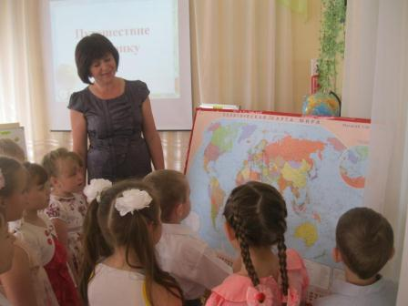
Работа с картой
- Кто может назвать и показать материки на карте?
- Ребята, обратите внимание, на каждом материке показано много разноцветных пятен. Что они обозначают? (Разные страны)
- Как называется страна, в которой мы живем? Покажите Россию на карте.
- Как называется главный город нашей страны, ее столица?
Слайд о Москве.
- Если мы живем в России, значит мы кто? (Россияне)
- Дорогие россияне, а вы любите путешествовать?
- Мы обязательно отправимся в путешествие, но вначале давайте откроем эту посылку. Сегодня утром ее принес почтальон.
- Давайте посмотрим, что там? (Фрукты: апельсин, ананас, банан, манго…)
- Эти фрукты растут в нашей стране? (Нет)
- Как же тогда их можно назвать? (Экзотические) .
- Как вы думаете, откуда могла прийти эта посылка? (Из Африки) Почему вы так решили? (На посылке нарисованы животные, живущие в Африке)
- Я приглашаю вас совершить путешествие в Африку!
Игры с квадратом Воскобовича
- Давайте составим план нашего путешествия.
- Откуда мы начнем наше путешествие? (Из детского сада – фигура «домик»)
- С собой нам надо взять сумочку (фигура – конверт)
- В сумочку мы положим конфеты, вдруг нам придется кого-нибудь угостить (фигура – конфета )
- Путешествовать можно на лодке (фигура – лодочка), на машине (фигура – ежик)
- В дорогу нам нужно взять крепкие башмачки (фигура – туфелька)
- Путешествовать можно и на самолете (фигура – самолет)

- Ребята, Африка со всех сторон окружена водой. Как же мы туда попадем?
Игра «Хорошо – плохо»
(Предлагаю детям обсудить «плюсы» и «минусы» путешествий на разных видах транспорта)
- Я думаю, что шторма мы не испугаемся, и предлагаю отправиться в Африку на корабле. А корабль у нас есть? Давайте его построим!
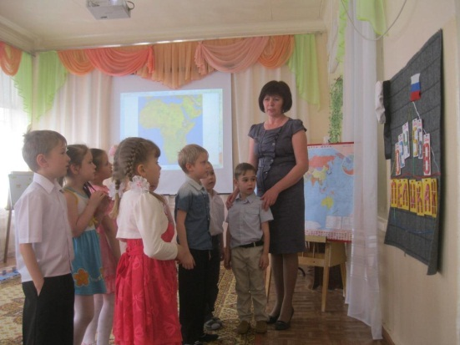
Игры на коврографе
(Предлагаю выложить контур корабля цветными ленточками)
- Мы узнаем, как называется наш корабль, когда составим слово из «Конструктора букв»
(Предлагаю составить слово «ПЕЛИКАН» из «Конструктора букв» и «паруса» - из «Волшебной восьмерки»)
- Давайте прочитаем название корабля (ПЕЛИКАН)
- Разделите это слово на слоги. Сколько их? Назовите ударный слог.
- Посмотрите, какой необычный головной убор. Вы знаете, как он называется? (Бескозырка) А почему такое название? (Без козырька)
- Кого мы назначим капитаном? Вставай капитан на свое место.
Слайды с морскими пейзажами
- Наш корабль упорно движется вперед. Его ведет отважный капитан.
Динамическая пауза «Смелый капитан»
- Вот и стих шторм. На море штиль. Солнышко…Рыбки выпрыгивают из воды, дельфины плывут рядом с нами.
Слайды – подводный мир
- Давайте покажем, каких морских обитателей мы видим.
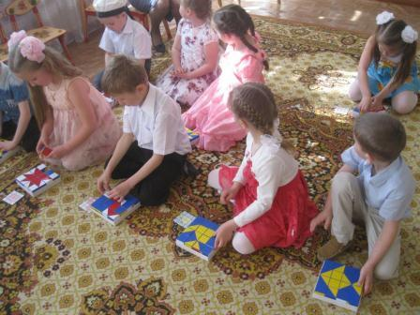
Игра « Сложи узор»
(Дети выкладывают изображения морских обитателей из кубиков игры «Сложи узор»)
Слайд – побережье Африки
- А вот и Африка!
Слайд – пустыня
- Пустыня Сахара – самая большая пустыня мира. Здесь сухо и жарко, практически ничего не растет, только:
завывает ветер – у-у-у,
шуршит песок – ш-ш-ш,
ползают и свистят змеи – с-с-с.
- Кто живет в пустыне? (Верблюды, ящерицы, змеи)
- Верблюда называют «кораблем пустыни». Как вы думаете, почему? (Движения его плавные, как у корабля. Верблюды перевозят тяжелые грузы, людей. Это очень сильные и выносливые животные)
Слайд – саванна
- Отгадайте загадку:
Огромный, серый, с добрым нравом,
Идет вперед он величаво.
И длинным носом, как рукой
Поднять он может нас с тобой. (Слон)
- А по каким признакам мы узнаем, что перед нами слон? (У слона есть нос-хобот и бивни-клыки; слон – самое большое сухопутное животное на Земле)
- Назовите мне членов его семьи. (Слон, слониха, слоненок)
- А еще в саванне живут:
Африканские коняшки
Одеваются в тельняшки…
Что же это за коняшки? (Зебры)
- Посмотрите, ребята, зебры какие? (Полосатые, резвые, красивые)
- Что они делают в саванне? (Живут, скачут, резвятся, щиплют траву)
- Какие еще животные живут в саванне? (Львы, страусы, антилопы, жирафы, гепарды, носороги)
Игра «Животные и их детеныши»
Давайте поиграем, я буду называть вам взрослое животное, а вы - детеныша.
лев – львенок
бегемот – бегемотик
жираф – жирафенок
страус – страусенок
черепаха – черепашонок
зебра – жеребенок
гепард – котенок
Пальчиковая игра «Жирафы»
Слайд – джунгли
- Как называется африканский лес? (Джунгли) Кто живет в джунглях? (Попугаи, обезьяны)
Отгадайте загадку:
Непоседа пестрая,
Птица длиннохвостая,
Птица говорливая,
Самая болтливая. (Попугай)
- Попугай любит попугайничать. Как вы думаете, что значит «попугайничать»? (Повторять за кем-то)
- А вы умеете попугайничать? Тогда послушайте мою чистоговорку и попробуйте ее повторить:
Черепаха не скучая,
Час сидит за чашкой чая.
- Какой звук чаще других повторял попугай? (Звук -ч- )
- Какой это звук? (Согласный, всегда мягкий)
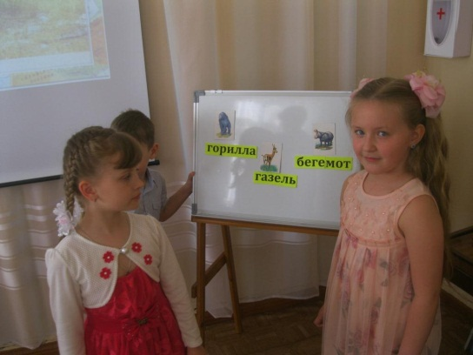
Игра «Составь слово»
- Ребята, давайте из слогов и букв составим слова-названия животных, которых мы встретили в Африке.
(На магнитной доске)
Игра «Назови слово»
- У меня в руках апельсин. Я буду бросать его и называть признак, а вы должны назвать животное, которое обладает этим признаком.
свирепый (лев)
забавная (обезьянка)
зубастый (крокодил)
длинный (удав)
опасный (носорог)
огромный (слон)
быстрый (гепард)
высокий (жираф)
пугливая (антилопа)
выносливый (верблюд)
Игры с конструктором «Чудо-соты»
- А сейчас я предлагаю составить изображения животных, которые живут в Африке.
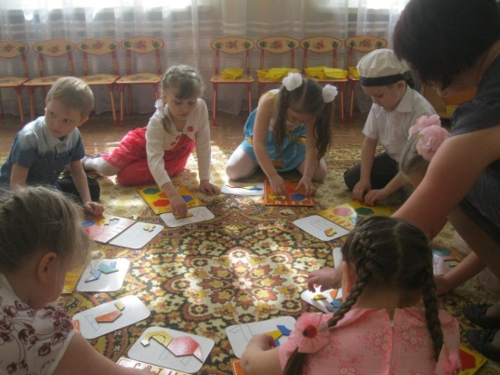
Дидактическая игра «Кто лишний» (слайды)
- Ребята, посмотрите на экран. Скажите, какое животное лишнее и почему?
Слайд – обезьяны
- Ребята, смотрите кто-то к нам спешит!
Обезьянка: Я обезьянка смелая, веселая, умелая.
Скачу я по лианам – не скучно обезьянам!
Люблю я кувыркаться и на ветвях качаться.
А больше всего я люблю спелые бананы. Угощайтесь, ребята! Не забывайте Африку, друзья!
(Дети благодарят обезьянку)
- На этом наше путешествие заканчивается. Занимайте места на корабле. В путь!
Слайды: российские пейзажи, Семилуки, детский сад «Ласточка»

Литература:
- Вострухина Т.Н., Кондрыкинская Л.А. Знакомим с окружающим миром детей 5-7 лет. – М.: ТЦ Сфера, 2012.
- Алябьева Е.А. Развитие воображения и речи детей 4 – 7 лет: Игровые технологии. – М.: ТЦ Сфера, 2006.
- Картушина М. Ю. Быть здоровыми хотим: Оздоровительные и познавательные занятия для детей подготовительной группы детского сада. – М.: ТЦ Сфера, 2004.
- Малофеева Н. Н. Энциклопедия дошкольника. – М.: ЗАО «РОСМЭН – ПРЕСС», 2007.
- Бейко В. Б., Березина М. Ф. Большая энциклопедия животного мира. – М.: ЗАО «РОСМЭН – ПРЕСС», 2007.

